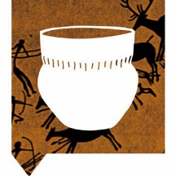
Tijdvak 1 Tijd van jagers en boeren -3.000 v.C.

Jagers en verzamelaars.
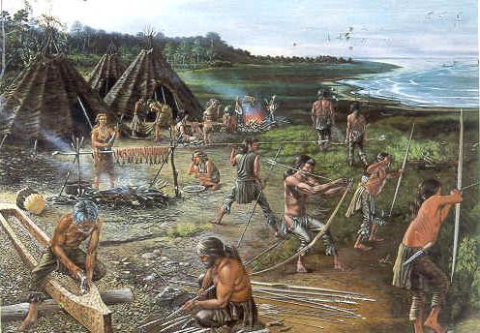
Jagers en verzamelaars leefden van de jacht en van het verzamelen van vruchten, zaden en planten. Ze leefden in hutten die makkelijk te verplaatsen zijn. Ze leefden dus een nomadisch bestaan. Jagers en verzamelaars leefden in groepen van 20 tot 30 personen. In deze tijd bestond er al verschil tussen mannen en vrouwen. Mannen gingen op jacht en maakten gereedschap terwijl de vrouwen op de kinderen pasten, voedsel verzamelden en het vuur brandend hielden. De groepen dreven onderling handel en ruilden producten als vuursteen, ivoor en schelpen met elkaar. Dit kenmerkend aspect speelt zich af overal ter wereld waar in deze tijd mensen leefden. Dit is dus in de prehistorie want deze mensen kenden het schrift nog niet. Deze speelt zich af rond 2.5 miljoen voor christus tot 11.000 voor christus. Dit kenmerkende aspect gaat dus over: De levenswijze van jagers-verzamelaars. Als persoon doe ik het meisje van Yde. Het spreekt me aan omdat het in Nederland gevonden is en dat het lichaam van haar zo goed bewaart is gebleven. En dat archeologen van het meisje een gezichtsreconstructie hebben gedaan. Dat maakt het veel realistischer. En daardoor spreekt het me ook erg aan. Aan het einde van dit kenmerkende aspect was de agrarische revolutie. Dit was de grootste gebeurtenis van deze periode. In deze periode ging men van rond trekken naar een sedentair bestaan. In de illustratie hierboven is een verblijfplaats van een groep jagers en verzamelaars weergegeven. Je ziet dat iedereen wat anders aan het doen is. De mannen zijn aan het jagen en verschillende dingen aan doen. De vrouwen zijn zoals je kunt zien het eten voorbereiden en ze letten op de kinderen. In deze tijd was er al een verhouding tussen mannen en vrouwen. De jagers en verzamelaars leefden in de periode: Tijd van jagers en boeren. Jagers en verzamelaars leefden ongeveer van 2,5 miljoen voor christus tot ongeveer 11.000 voor christus.

Landbouw en landbouwsamenlevingen
Dit kenmerkende aspect is een van de belangrijkste uit de geschiedenissen uit de prehistorie geweest. In dit kenmerkende aspect ging men van jagen en verzamelen naar sedentaire landbouw. De bewoners van Abu Hureyra waren de eersten die aan landbouw deden. Dit deden ze rond 11.000 voor christus. Terwijl de meeste volken duizenden jaren later aan landbouw begonnen. Tussen 9000 en 6000 voor Christus ontstonden in het Midden-Oosten de eerste landbouwsamenlevingen in het gebied dat de vruchtbare halve maan word genoemd. Dit was in Midden-Amerika, Afrika, De halve maan, China en Europa. In dit gebied ware ook de eersten mensen die op een zelfde plek bleven wonen omdat hier voedsel in overvloed was. Dat betekende dat ze niet meer hoefden rondtrekken opzoek naar voedsel. Ze leefden dus een sedentair bestaan. Rond 7500 v.C. begonnen de boeren met veeteelt. Eerst deden ze dit voor het vlees, maar daarna ook voor bijproducten.
De meesten mensen in deze tijd waren boeren. Boeren hadden hun eigen stukje land en mochten daar verbouwen wat ze wilden. In deze tijd veranderede ook de sociale verhoudingen. Er ontstonden verschillen in rijkdom, macht en aanzien.
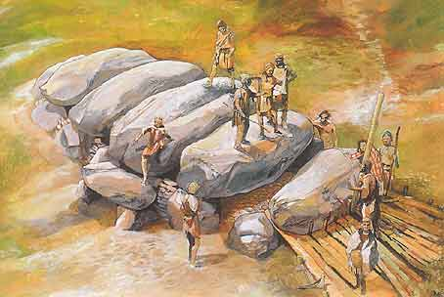
Een belangrijke gebeurtenis is de nieuwe steentijd. De boeren gingen over van houten spullen naar stenen spullen. Dit was veel handiger want steen gaat langer mee dan hout en is veel sterker. Later is men ijzer gaan gebruiken wat nog harder is dan steen. In het Midden-Oosten werd vanaf 3000 v.C. al brons gebruikt.
In het einde van de steentijd werden ook de hunebedden in Drenthe en Groningen gebouwd. Ze dienden als laatste rustplaats voor vrienden en familie. Dit waren dus eigenlijk familie graven. Het zijn dus massagraven. Het was een heel karwei om een hunebed te maken. Hoe ga je een steen van een paar duizend precies op de plek leggen waar jij het wilt. Hunebedden zijn de oudste monumenten die je in Nederland kan bezichtigen.

Eerste stedelijke gemeenschappen
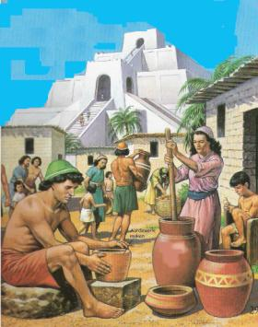
Door de agrarische revolutie stegen de landbouwopbrengsten erg snel. Hierdoor kon de bevolking groeien en zo ontstonden er steden. Mede door de hoge opbrengsten konden mensen zich gaan specialiseren en hoefde niet iedereen zich meer met landbouw bezig te houden. De eerste steden daarom ook rond en in het vruchtbare gebied, in het zuidelijke gedeelte van Mesopotamië, dit was rond 3300 voor Christus, in de tijd van jagers en boeren. Het beroep koopman ontstond ook rond deze tijd, omdat er allerlei handelswaar beschikbaar kwam. De koopman trok rond met handelswaar en kwam terug met weer ander materiaal. De koopman was welvarend en invloedrijk. Door de ontwikkeling van het schrift konden de steden goed blijven bestaan. Zo was er een duidelijke administratie, was het duidelijk wie er belasting betaald had, welke arbeiders loon hadden ontvangen en hoeveel soldaten er in dienst waren. In het plaatje hiernaast is te zien hoe waarschijnlijk een straatje in een van de eerste steden er uit had gezien. Je kunt zien dat mensen verschillende beroepen aan het uitvoeren zijn. Bijvoorbeeld een pottenbakker en iemand die waarschijnlijk boter maakt. Ook zie je veel mensen lopen dit omdat het natuurlijk druk was in de stad.

Tijdvak 2 Tijd van Grieken en Romeinen 3.000 v.C. – 500 n.C.

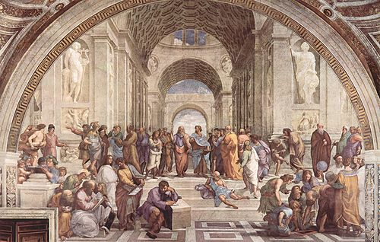
Griekse wetenschap en politiek
Dit kenmerkend aspect gaar over de mensen die aan de wetenschap, politiek en burgerschap dachten. Dit gaat dus over de filosofen in Athene. De meeste filosofen hadden kritiek over de democratie in Athene. Er waren in deze tijd 3 bekende filosofen genaamd: Socrates, Plato en Aristoteles. Socrates zocht naar de wetten van de natuur door hele precieze vragen te stellen. Dit was een compleet nieuwe manier van denken. Een bekende uitspraak van hem is: 'Ik weet niets, behalve dat ik niets weet. Plato had kritiek over de Atheense democratie. Hij kon het zicht niet voorstellen dat wat de meerderheid vond altijd goed was. Aristoteles (de vader van de moderne wetenschap) baseerde zijn kennis op waarnemingen en onderzoek. Dit speelde af rond 800 v.C. tot 300 v.C. Een belangrijke gebeurtenis uit dit kenmerkend aspect is de Sicilië expeditie. Nicias vroeg door middel van een volksvergadering of ze Sicilië moet aanvallen of niet. Het volk stemde in. Dit liep echter slecht af. Athene verloor bijna 10.000 gewapende burgers en 20.000 ervaren zeelieden. Dit bracht Athene bij de rand van de afgrond.
Op dit schilderij van Rafaël, ‘de school van Athene’. Hier kan je een bijeenkomst zien van verschillende filosofen.
Dit kenmerkende aspect wordt ook wel De ontwikkeling van het wetenschappelijk denken en het denken over burgerschap en politiek in de Griekse stadstaat. Het tijdvak van dit kenmerkende aspect is: Tijd van Grieken en Romeinen. En de periode is 800 v.C. tot 300 v.C.

De klassieke vormentaal
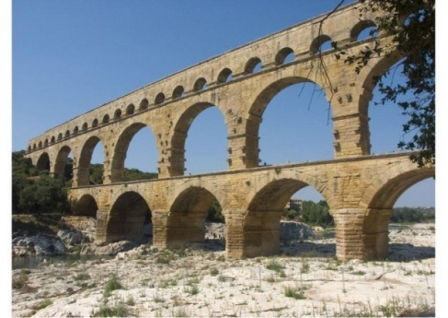
Dit kenmerkende aspect gaat over de manier van bouwen en architectuur van het Grieks en Romeinse rijk. Hierbij moet je denken aan de dingen die de Grieken maakten onder het Romeinse rijk. De Romeinen namen dit over en daardoor ontstond de Grieks-Romeinse cultuur dit verspreide zich later uit over de rest van Europa. Herodotus is een belangrijk persoon bij dit aspect. Hij was de eerste geschiedschrijver die er was. Mede door hem weten we nu hoe het er in die tijd aan toe ging. In dit aspect was er niet echt iets belangrijks gebeurd. Aquaducten kwamen in deze tijd ook er veel voor. De aquaducten werden gebruikt om water te transporteren van de ene plek naar een andere. Dit was voor deze tijd er nieuw daarvoor deden ze alles met kruiken. De langere naam van dit aspect is: De klassieke vormentaal van de Grieks-Romeinse cultuur. Dit kenmerkende aspect is de periode: Tijd van Grieken en Romeinen en in de periode van 800v.C. tot 120 n.C.

Groei Romeinse Rijk
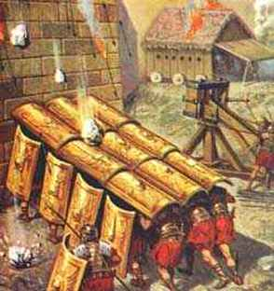
Dit aspect gaat over de groei van het Romeinse imperium. Volgen de mythe stichten Romulus en Remus de stad Rome op 21 april 753 v.C. Daarna sloeg Romulus Remus dood en werd koning. Door alle veroveringen van het Romeinse rijk, door heel Europa, werd de cultuur snel verspreid. Als de Romeinen tegen je vochten kon je beter gehoorzamen en overgeven dan gaan vechten. Gaf je je over, dan kreeg je het Romeinse burgerrecht. Als je terug vocht dan werd waarschijnlijk je volk uitgemoord. Dit speelde natuurlijk rond het Romeinse rijk af. Dit speelde rond het jaar 14 n.C. en 138 n.C. Een belangrijk persoon uit deze tijd is keizer Claudius. Onder zijn leiding veroverde de Romeinen in 43 n.C. een groot stuk van Engeland. Dit deden ze omdat de Romeinen dachten dat er veel goud was in Engeland. Tijdens de eerste 180 jaar van het Romeinse rijk was er een lange periode van rust. Dit wordt ook de Pax Romana genoemd. Op de illustratie hiernaast is te zien hoe soldaten van het Romeinse leger een stad bestormen in de testudo formatie. Deze werd vaak gebruikt tegen infanterie en bestormingen.

Grieks- Romeinse en Germaanse cultuur
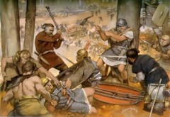
Dit laatste kenmerkend aspect van hoofdstuk twee gaat over de confrontatie tussen de Grieks-Romeinse en Germaanse cultuur. Toen de Romeinen hun rijk verder wilden uitbreiden stuitten ze op de Germanen in het noorden van de rijn. De Keizer had twee opties. Of de Germanen aanvallen of genoegen nemen dat het rijk groot genoeg was. De keizer koos om de Germanen aan te vallen. Later zou dit het einde voor het West-Romeinse rijk betekenen. Rond het jaar 375 trokken de Hunnen vanuit Centraal-Azië naar het westen. Deze nomaden bedreigden het leefgebied van de Germanen. Nu de Germanen onder druk stonden vluchtte ze met grote groepen het West-Romeinse rijk binnen. Ze claimden hun eigen stukjes land op. Dit wordt ook de volksverhuizing genoemd. Een Belangrijk persoon uit deze tijd is Keizer Claudius. Onder zijn bewind veroverde de Romeinen Engeland. De Romeinen dachten dat er veel goud was maar dit viel erg tegen. Op het plaatje hiernaast is een gevecht te zien tussen de Romeinen en de Germanen. Dit had achter af een slecht afloop voor het rijk. De Romeinen verloren veel mannen met de gevechten. Dit kenmerkend aspect wordt ook wel de confrontatie tussen de Grieks-Romeinse en de Germaanse cultuur van het Noordwest-Europa genoemd. Dit speelde ongeveer van het jaar 50 tot en met het jaar 500. En in het tijdvak Grieken en Romeinen.

Jodendom en Christendom
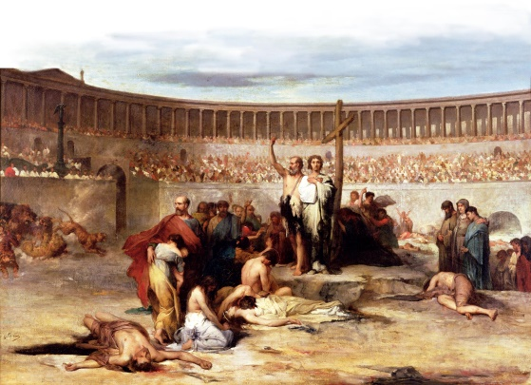
Dit kenmerkend aspect gaat over het joden en christendom. Dit was nieuw voor deze tijd. Iedereen geloofde in een polytheïstische godsdienst. Dat betekend dus dat het een geloof was met meerde goden. Het christendom en Jodendom waren een monotheïstisch geloof. Het christendom begon als een sekte. Keizer Nero gaf de christenen de schuld dat er een tempel was afgebrand. Hij liet ze hiervoor vervolgen en martelde en mishandelde hen. Dit was later een grote fout. Hierdoor vluchtte veel christen overal heen in het Romeinse rijk. Ze vertelden overal over hun geloof en bekeerde meer en meer christenen. Zo verspreidde een kleine sekte door het hele Romeinse rijk. In het jaar 313 stopte keizer Constantijn met het vervolgen van het christendom. Hij liet kerken bouwen en zondag werd een rustdag. Het christendom ontstond uit het Jodendom. Vanaf 1000 v.C. hadden ze hun eigen koninkrijkjes. Een belangrijk personage uit dit aspect is keizer Theodosius. Hij stelde in 392 het christendom aan als staats godsdienst. Hierdoor verspeide het geloof zich nog sneller door het rijk. Keizer Theodosius was een belangrijk personage uit dit aspect en het was een belangrijke gebeurtenis. Door hem is Europa nog steeds christelijk. Op de afbeelding hiernaast is te zien hoe een groepje christenen in een leeuwenkuil staan. Dit was in de tijd van de vervolging. Ze grepen een paar christenen en gooide ze in de leeuwenkuil om daar gedood te worden. Voor de ogen van velen mensen die hiervan genoten. Het verhaal gaat ook dat verschillende keizers christenen gebruikte als fakkel in de tuin. Dit kenmerkt word ook wel de ontwikkeling van het Jodendom en het christendom als de eerst monotheïstische godsdiensten.

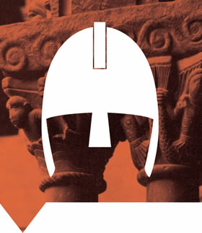
Tijdvak 3 Tijd van monniken en ridders 500-1000

De verspreiding van het christendom
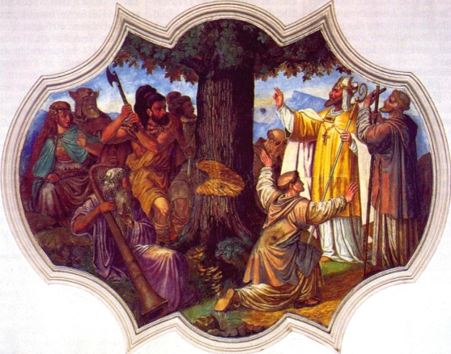
Het eerste kenmerkende aspect van dit tijdvak gaat over de verspreiding van het christendom in Europa. Christendom was al de staatsgodsdienst van de Romeinen geweest waardoor het al erg verspreid was in Europa. Maar er waren nog veel mensen er nog niet van gehoord hadden. Dit was een reden voor de paus om monniken naar de ‘heidenen’ te sturen. De monniken trokken er op uit en bouwde overal kerken en kloosters. In de kloosters leefde de reguliere geestelijkheid dit waren de monniken. Ze leefden volgens strenge regels die Benedictus van Nursia had opgesteld. Een belangrijk persoon uit dit aspect is de monnik Bonifatius. Hij was naar Nederland gestuurd om de ‘heidenen’ te bekeren die ten noorden van de rijn leefden. Hij bekeerde veel mensen tot het christendom. Om te laten zien dat de goden van de friezen niet bestonden hakte Bonifatius al hun heilige bomen omver. In 754 trok hij voor de laatste keer naar Friesland. Samen met een escort van militairen en bewakers. Ze werden overvallen en Bonifatius sneuvelde in deze slag op bijna 80 jarige leeftijd. Een belangrijke gebeurtenis is dat de paus de monniken het woord liet verspreiden in heel Europa. Op de illustratie hier naast is te zien hoe Bonifatius de heilige boom Donareik omhakt. Dit was voor velen friezen een teken dat hun goden niet bestonden. Deze actie wordt ook gezien als het begin van de kerstening in het noorden van de rijn. Dit aspect wordt ook wel De verspreiding van het christendom in heel Europa genoemd. Het speelde ongeveer vanaf 500 tot 1000 en verder.
De verspreiding van de islam
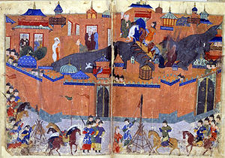
De islam is ontstaan in de 7e eeuw n.C. in Arabië. Dit was de derde monotheïstische godsdienst. Het geloof is gebaseerd op de profeet Mohammed die ontving via de engel Gabriël een openbaring van God. Hij gehoorzaamde zijn roeping en ging het woord verspreiden. Hij begint met zijn aanhanger een Jihad. Dat betekent dat ze hun geloof verspreiden met geweld. De verspreiding ging verder naar Noord-Afrika en door tot Spanje. De moslims hebben een andere jaartelling. Deze begint in 622, het jaar dat Mohammed naar Mekka verhuisde. De moslims hielden met de islamitische munt, de Arabische taal en nieuwe rechtsregels hun rijk bij elkaar. In 751 n.C. viel hun rijk uit elkaar. Een belangrijk persoon in Mohammed. Hij was de leider van de moslims en veroverde veel grond. De latere opvolgers van Mohammed kregen nog meer land in hun bezit. Een belangrijke gebeurtenis is de verovering in Spanje, het eerste stuk van Europa dat Allah als god kende. Dit gebeurde onder leiding van Tariq Ibn Ziyad in 711. In 732 veroverde de Christenen Spanje weer terug. In de illustratie hiernaast hebben de mongolen het kalifaat van Bagdad vernietigd. Dit omdat ze niet met de moslims een waren. Dit aspect wordt ook wel ‘Het ontstaan en verspreiding van de islam’ genoemd en speelde vanaf 622 tot het jaar 1000 en verder.

Hof stelsel en horigheid
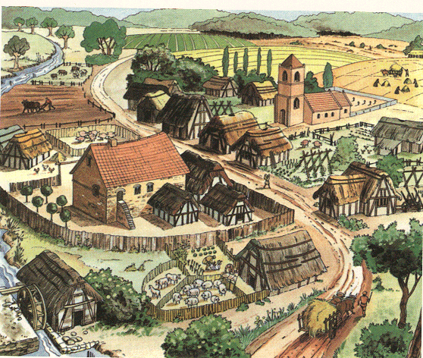
Dit aspect gaat over het hof stelsel en de horigheid. Door de hoge opbrengsten in de landbouw was er een agrarische cultuur ontstaan. Door de val van het West-Romeinse Rijk nam de bevolking af. Mensen trokken uit de steden en gingen weer in dorpen wonen. Veel edelen gingen oorlog voeren met elkaar om land. Dit zorgde voor onrust en het was niet meer veilig. Dit was een van de redenen dat de handel weg viel. Hierdoor ging men terug naar een zelfvoorzienende agrarische cultuur. De koning bedacht daarom een bestuursstelsel wat voor meer veiligheid moest zorgen. De koning verdeeld zijn land in verschillende stukken. Hier moesten leenmannen over waken. Als je hier wou wonen kon je een vrije boer worden. Dan moest je militaire steun geven aan de leenman en had je geen plichten. Je kon ook een horige worden. Dan moest je bijna altijd voor de leenman werken. Of je kon lijfeigen worden dan was je eigenlijk een knecht van de leenman. Het feodale stelsel ontstond in Frankrijk. Rond de 8e eeuw stelde koning Karel Martel dit in voor zijn koninkrijk. Een belangrijk persoon uit dit aspect is Karel de Grote. Dit is een kleinzoon van Karel Martel. Karel koppelde het leenstelsel aan het bestuur. Hij maakte hertogen, hoge bestuurders, graven en militairen leenmannen van het gebied wat zij al bestuurde. Dit is ook meteen een belangrijke gebeurtenis. In de afbeelding hiernaast is een hoe een domein was ingedeeld. De grote van een domein lag aan verschillende dingen bijvoorbeeld aan de hoeveelheid macht en hoeveel land de landheer had. Dit aspect wordt ook wel de vrijwel volledige vervanging in West-Europa van de agrarisch-urbane cultuur door een zelfvoorzienende agrarische cultuur, georganiseerd via hof stelsel en horigheid. Dit speelde rond 500 tot 1000 na Christus.

Ontstaan en werking van feodaal bestuur.
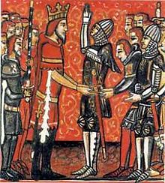
Dit aspect gaat over het feodale stelsel. Het begon allemaal in Frankrijk. Rond 800 N.C. kwam het feodale stelsel echt tot ontplooiing. Dit was in de tijd van Karel de Grote. Hij koppelde het feodale stelsel aan het bestuur. Hij gaf zijn militairen een stuk van zijn land te leen, hierdoor werden zij leenmannen van Karel. Hij maakte ook zijn bestuurders leenmannen. Over zijn rijk had hij bisschoppen en graven aangesteld die in hun eigen gebieden moesten rechtspreken. De heren die hun land uitleenden worden leenheren genoemd. De mannen die het van de leenheer leenden werden leenmannen genoemd. Zij moesten aan Karel zweren dat trouw waren en dat ze militaire steun zouden geven als Karel daarom vroeg.
Karel was de leenheer, van hem was alle grond in zijn rijk. Een belangrijk persoon uit dit aspect is koning Clovis. Hij heeft een erg belangrijke rol gespeeld. Door zijn veroveringen en slimme politiek werd hij koning en bestuurde Frankrijk met één bestuur. Zonder Clovis had er nooit een feodale stelsel bestaan. Een belangrijke gebeurtenis uit dit aspect is dat Karel de Grote zijn land onderverdeelde. Waardoor het feodale stelsel ontstond. In de afbeelding hiernaast is te zien hoe een leenman zijn trouw zweert aan de koning. Zo kon de koning de leenman vertrouwen. Dit aspect wordt ook wel, het ontstaan van feodale verhoudingen in het bestuur genoemd en het speelde van 500 tot het jaar 1000.

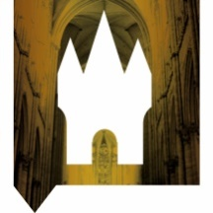

Tijdvak 4 tijd van steden en staten 1000-1500
Heropleving van de handel en het ontstaan van steden
Dit aspect gaat over de opkomst van de handel. Na het jaar 1000 waren de aanvallen van buitenaf voorbij in Europa. Dit zorgde voor meer veiligheid en rust in Europa. De mensen konden weer gaan handelen en de bevolking groeide. Door nieuwe manieren om het land te verbouwen leverde de oogst nog meer op dan wat het ooit gedaan had. Ze maakte gebruik van het 3 slagstelsel. Door de hoge opbrengsten hoefde niet iedereen meer op het land te werken. Mensen gingen zich specialiseren en er ontstonden nieuwe beroepen. Het gevolg hiervan was dat oude steden zich weer opleefden en er werden nieuwe steden gesticht. Dit kwam omdat koningen zich met de handel gingen bemoeien. In de 12e eeuw gingen steden samen werken en ontstond de Hanze. Een zeer belangrijke gebeurtenis uit dit aspect is het gebruik van het 3 slagstelsel. De boeren ontgonnen woeste gronden tot landbouwgrond. Ook was er een enorme vooruitgang met de komst van de ijzeren ploeg en de paarden. Door deze hoge opbrengsten konden mensen zich specialiseren en kwam er steeds meer handel. Een belangrijk persoon is de koning. Zei zorgden voor meer handel toen ze de Hanze hadden opgericht. Dit aspect speelde van 900 tot 1300. Het wordt ook wel de opkomst van handel en ambacht die de basis legde voor het herleven van een agrarisch-urbane samenleving.
Opkomst stedelijke burgerij
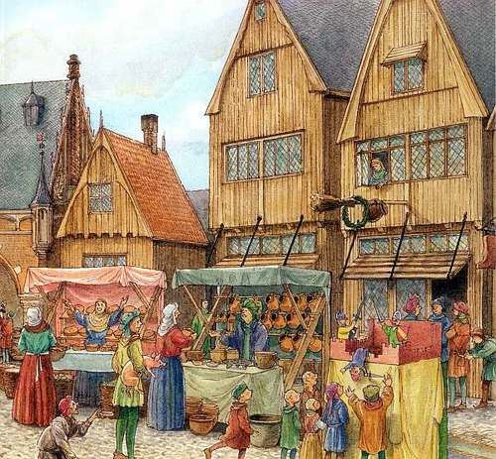
Dit aspect gaat over de opkomst van de stedelijke burgerij. De steden kregen steeds meer rechten. Dat kwam omdat de edelen rechten gaven inruil voor geld. Hiermee kon de stad grachten aanleggen en zelf wetten bedenken. Hierdoor zwakte het feodale stelsel ook steeds meer af. De burgers in de stad hadden nu ook geld en kochten hun vrijheid bij hun leenheer. Door de velen nieuwe stedelingen ontstond er concurrentie. Omdat tegen te voorkomen werden er gildes opgericht. Dit zorgde ervoor dat iedereen het zelfde vroeg voor zijn diensten. Een belangrijk persoon uit dit aspect waren de handelaren. Zij kwamen overal vandaan om te handelen. Ze namen allerlei nieuwe producten mee die ze hier in Nederland nog nooit gezien hadden. Met de handel kon de stad zich zelfstandig houden. Een belangrijke gebeurtenis in dit aspect is dat de leenheren de steden rechten gaven. Hiermee konden ze zelfstandig worden en konden ze doen wat ze zelf wilden. Op de illustratie hiernaast is een markt straat te zien. Er worden verschillende ambacht producten verkocht. Dit aspect speelt zich af vanaf 1100 tot 1300. Het aspect wordt ook wel de opkomst van de stedelijke burgerij en de toenemende zelfstandigheid van steden genoemd.

De strijd tussen de paus en wereldlijke vorsten
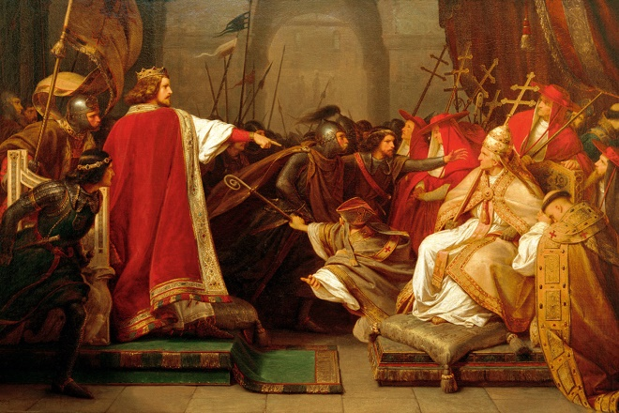
Dit aspect gaat over de strijd tussen de paus en de keizers en koningen. Rond 1100 N.C. begon er een strijd tussen de paus en de koningen, ze streden wie er het meeste macht had. De Paus vond dat hij alle macht moest hebben geestelijk en politieke macht. De koningen daar in tegen wilden dat zij alle macht hadden over de politiek en geestelijk. De strijd was het duidelijkst tussen de Duitse keizers en de paus. De paus was een dienaar van de keizer, hier was de kerk het niet mee eens. Na een poos deed paus Gregorius de toenmalige keizer Hendrik in de kerkelijke ban. Niemand hoefde Hendrik meer te gehoorzamen. Hij besloot om boete doening te doen. Daarna liet Hendrik de paus Gregorius afzetten en benoemde zelf een paus. Er kwam een lang machtsstrijd. Er was geen duidelijke winnaar. In 1122 werd er een compromis gesloten. De paus gaf een bisschop geestelijke macht en de keizer gaf hem dan politieke macht. Dit is ook een erg belangrijke gebeurtenis uit dit aspect de ruzie tussen paus Gregorius en keizer Hendrik. Een belangrijk persoon is keizer Otto I. Hij had het pausdom geholpen om uit de Romeinse adellijke families te blijven. Na de goede daad bepaalden de Duitse keizers de Paus. De paus was een dienaar van de keizer. In de afbeelding hiernaast is te zien hoe een koning een paus probeert af te zetten. Hij valt de kerk binnen met zijn troepen en bedreigt de paus. Dit gebeurde vaak in deze periode. Een andere benaming voor dit aspect is: Her conflict in de christelijke wereld over de vraag of de wereldlijke dan wel de geestelijke macht het primaat behoorde te hebben. Dit aspect speelde ongeveer vanaf 1000 tot 1500

De expansie van de middeleeuwse christelijke wereld.
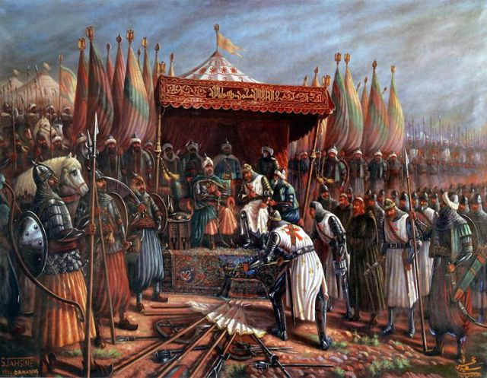
Dit aspect gaat over de christenen, die het woord wouden verspreiden maar tegen werden gehouden door de moslims in het zuiden. Dit aspect speelt zich vooral af in het Midden-Oosten. Rond de 11e eeuw en de 12e en 13e eeuw waren er kruistochten. Er waren 3 vormen van expansie. De eerste vorm was de herovering van het islamitische rijk in Spanje en Portugal, dit wordt ook wel de Reconquista genoemd. Een tweede vorm was de expedities van het christelijke leger naar Jeruzalem. Dit had het islamitisch leger veroverd. De paus wou dat Jeruzalem weer christelijk werd. Dit werden de kruistochten genoemd. Er waren veel bevolkingsgroepen die deelnamen. Ze hadden allemaal een ander doel om mee te doen. Een derde vorm van expansie was de trek naar dun bevolkte gebieden in Oost-Europa. Dit waren ook de belangrijkste gebeurtenissen in dit aspect. Paus Urbanus was is een erg belangrijke persoon uit dit aspect. Hij riep in 1095 de mensen op om Palestina van de moslims te bevrijden. Uiteindelijk is het nooit gelukt om Palestina lang vast te houden. In de afbeelding hiernaast is te zien hou het christelijk leger zich overgeeft aan de moslims. Dit gebeurde vaker want ze verloren veel gevechten. Dit aspect wordt ook wel De expansie van de christelijke wereld naar buiten toe, onder andere in de vorm van de kruistochten. Het speelde zich af rond 1000 tot 1300 n.C.
Begin staatsvorming en centralisatie
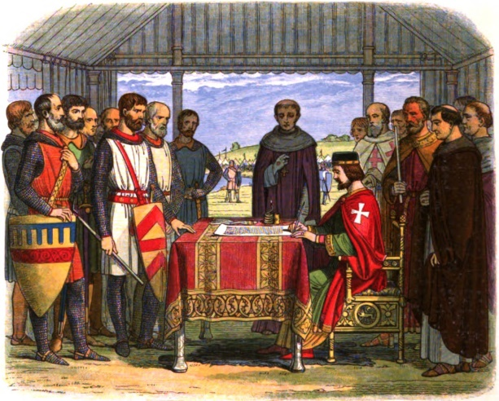
Dit laatste kenmerkende aspect van dit tijdvak gaat over het begin van de staatsvorming wat werd mogelijk gemaakt door de centralisatie. Het speelde zich af in Nederland, Frankrijk en Engeland. Het speelt zich af tussen 1000 en 1500. Door de opleving van de handel konden de leenheren meer belasting heffen, legers inhuren en ambtenaren aanstellen. Zo had de leenheer een betere grip op zijn land. In de late middeleeuwen werd eer voorzichtig een begin gemaakt met het maken van een bestuurlijke eenheid in bepaalde gebieden, dit wordt staatsvorming genoemd. Een belangrijk persoon uit dit aspect is Jan zonder Land. Hij moest de Magna Carta tekenen om zijn macht in te perken. In de Magna Carta stond dat hij zich ook aan de wetten moest houden en dat hij eerst alles zou moeten overleggen met zijn leenmannen. Dit is ook meteen een belangrijke gebeurtenis.
Op de afbeelding hiernaast is te zien hoe Jan zonder Land de Magna Carta moet tekenen. Dit aspect speelde zich af vanaf 900 tot 1600 n.C. Dit aspect wordt ook wel het begin van staatsvorming en centralisatie.
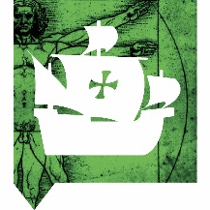
Tijdvak 5 Tijd van ontdekkers en hervormers 1500 - 1600
Begin van de Europese expansie.
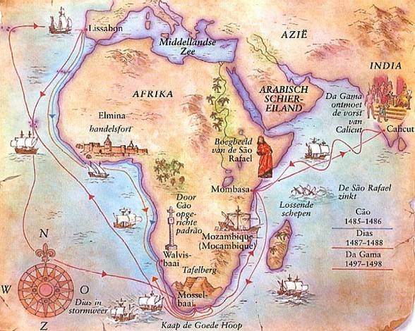
Rond de tijd van dit aspect was Karel V de keizer. In deze tijd waren er veel belangrijke zeetochten. Tijdens deze zee tochten werd er veel land veroverd. Dit deden ze om de handelswegen vrij te maken, maar ook om het Christendom te verspreiden. De wetenschappers in deze tijd hadden ontdekt dat de aarde rond was en de aarde had dus geen einde. Een van de oorzaken van de expansie was dat de handels routes via het land een stuk minder toegankelijk werden. Dit omdat het Mongoolse rijk was ingestort. Ook was het technisch mogelijk om verder de zee op te varen en weer veilig terug te keren. Columbus was een van de belangrijkste ontdekkingsreizigers uit zijn tijd. Hij was de eerste die de Atlantische Oceaan over durfde te steken. Dit lukte hem dus velen volgden hem. Columbus heeft zelf nooit geweten dat hij een nieuw continent ontdekt heeft, hij was overtuigt dat hij naar Indië gevaren was. Omdat reizen erg riskant en spannend was worden ontdekkingsreizigers gezien als helden. Op de afbeelding is de route te zien naar Indië. Columbus wou via het westen naar Indië varen. Dit is hem ook niet gelukt. Dit kenmerkend aspect word ook wel 'Het begin van de Europese expansie' genoemd.
Renaissance
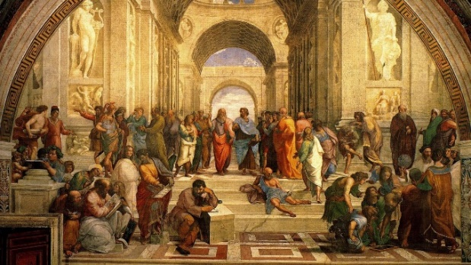
In de periode van 1300-1600 was er in Europa een mentaliteitsverandering. Deze verandering word ook wel de renaissance genoemd. In de middeleeuwen was de relatie met god erg belangrijk. Tijdens de Renaissance begon dit te veranderen. De mensen begonnen zichzelf centraal te stellen. Zij waren immers het mooiste schepsel van God. De mensen begonnen hun talenten te ontplooien, ook steeg de interesse naar het leven op aarde en naar de natuur. Een belangrijk figuur uit dit tijdvak is Leonardo da Vinci. Leonardo werd gezien als een uomo universale iemand. Hij was iemand die zichzelf volledig ontplooide. Leonardo da Vinci hield zich bezig met de anatomie van het menselijk lichaam, deed aan natuur- en scheikunde, maken van schetsen en schilderijen, ontwierp gebouwen en maakte muziek. Een belangrijke gebeurtenis in dit aspect is de ontdekking van de boekdrukkunst. Hierdoor konden de nieuwe ideologieën zich snel verspreiden. Ook konden de geleerde hun kennis met elkaar delen en kennis overnemen. Op de afbeelding hiernaast zijn veel filosofen te zien die allemaal hun eigen ideeën hadden. Dit kenmerkend aspect word ook wel ‘Het veranderende mens- en wereldbeeld van de renaissance en het begin van een nieuwe wetenschappelijke belangstelling’.
Heroriëntatie op de Klassieke Oudheid
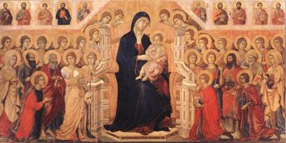
Dit tweede kenmerkend aspect speelt zich een aardig stukje later in de renaissance af. En gaat over de hernieuwede oriëntatie op het erfgoed van de klassieke oudheid. De mensen in die tijd voelden zich erf verbonden met de Romeinse en Griekse cultuur. Dit gevoel kwam vooral omdat de mensen nog veel restanten zagen van de Klassieke oudheid. Dit gevoel werd nog meer versterk toen ze oude schriften vonden en deze vertaalden. Ze vonden deze oude geschriften door de vele kruistochten die in die tijd werden gemaakt. Een belangrijk figuur uit dit kenmerkend aspect is Florentijn Niccoló Machiavella. Hij dacht over de politiek en over de verschillende bestuursvormen. Hij gaf onder andere aan dat er soms slachtoffers moeten vallen om een hoger doel te kunnen bereiken. Hij dacht meer aan daadkracht en hij zijn woorden werden gezien als aanbeveling tot pure machtspolitiek. Hij trok de meest radicale conclusies van allemaal. In de afbeelding hiernaast is Maria te zien met velen heiligen. In de renassance schilderde ze voor het eerst gedatiaeerd. Dit kenmerkend aspect word ook wel ‘De hernieuwde oriëntatie op het erfgoed van de klassieke oudheid’.
Reformatie
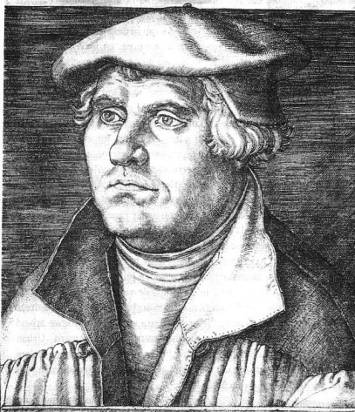
Dit kenmerkend aspect gaat over de protestantse reformatie. Maar dit had als gevolg dat er splitsing ontstond tussen de christelijke kerk in West-Europa. In 1500 kregen veel mensen kritiek op de Rooms-Katholieke kerk. Dit werd versterkt door Maarten Luther, hij deed harde uitspraken over de Rooms-Katholieke kerk. Vanaf dat moment ontstond er een kat en muis spelletje tussen Maarten Luther en de Rooms-Katholieke kerk. Uiteindelijk kreeg Luther veel aandacht in Duitsland en stichtte eigen kerken op. Dit betekende een definitieve scheiding tussen Protestants en Rooms-Katholiek. Een belangrijke gebeurtenis uit dit aspect is de Concilie van Trente. Dit was de reactie van de Rooms-Katholieke kerk op de scheiding. Op deze concilie werd de verkoop van aflaten verboden en werd er nog een keer gezegd dat heiligen niet vereerd mochten worden. Vanaf dat moment werden ketters ook veel harder aangepakt. Hiervoor werd de inquisitie weer in het leven geroepen. Luther is erg belangrijk geweest in dit aspect. Hij heeft onder andere ook de bijbel vertaald zodat de normale mens ook de bijbel kon lezen. Op de afbeelding recht is maarten Luther te zien. Dit kenmerkend aspect word ook wel ‘De protestantse Reformatie die splitsing van de christelijke kerk in West-Europa tot gevolg had’.

De Nederlandse opstand
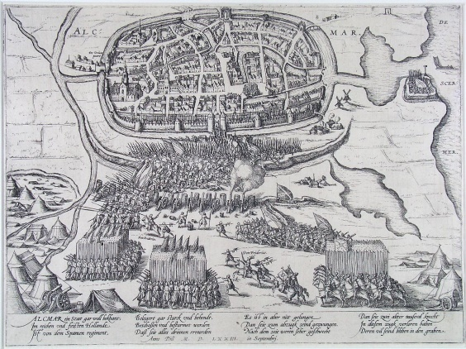
De Nederlanden behoorde in deze tijd bij het Spaans Habsburgse rijk. Dit werd bestuurd door Katholieke heersers. In de Nederlanden kreeg het calvinisme steeds meer aanhang, daar waren de heersers het niet mee eens zei vonden dat het rijk maar één godsdienst kon hebben. Dit zorgde voor spanning, ook voerde de vorsten centralisatiepolitiek. Naast deze onvrede waren de mensen in de Nederlanden erg kwaad op de terdoodveroordeling van ketters. Dit alles leidde naar een opstand in 1566. Wat begon met de beeldenstorm. Het grootst gevolg van de opstand was de scheiding tussen Noordelijke en Zuidelijke Nederlanden. Met het plakkaat van Verlatinghe werden de banden met Spanje voorgoed verbroken. De Beeldenstorm in 1566 is een belangrijke gebeurtenis in dit aspect. Met de beeldenstorm is de opstand echt begonnen. Tijdens de beeldenstorm werden Katholieke kerken vernield. Beelden, altaren en het complete kerkinterieurs werden gesloopt. Filips II reageerde door troepen te sturen naar de Nederlanden onder leiding van Alfa. Dit was het begin van de 80 jarige oorlog. Een belangrijk persoon uit dit aspect is Filips II. Hij volgde zijn vader Karel V op en werd dus heerser van het Spaans Habsburgse Rijk. Hij vond de beeldenstorm verschrikkelijk en stuurde daarom meteen een groot leger naar de lage Nederlanden. Op de afbeelding hiernaast is het beleg van Alkmaar te zien. Alkmaar was een van de eerste Nederlandse steden die ontzet werden en die de Spanjaarden dus met succes hadden weten te weerstaan. Dit aspect word ook wel ‘Het conflict in de Nederlanden dat in de stichting van een Nederlandse staat’.
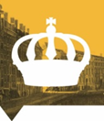

Tijdvak 6 Tijd van Regenten en Vorsten 1600-1700

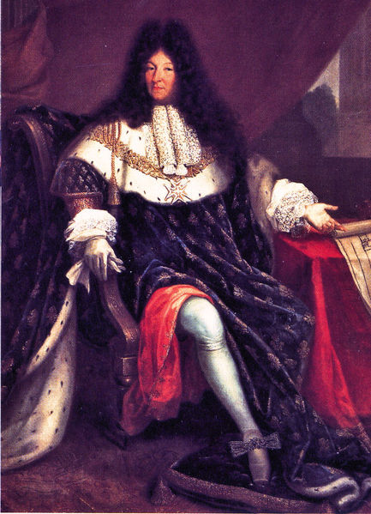
Absolutisme
Dit kenmerkend aspect gaat over vorsten die in Europa naar absolute macht streefden. Dit houd in dat je alle macht hebt op het gebied van politiek, economisch, religieus en militair. Dit aspect speelde vooral in de 17e eeuw zich af in Europa. Frankrijk was het eerst land dat een absolute vors kreeg. Zijn naam was Lodewijk XIV. Ook is Lodewijk XIV een belangrijk persoon in dit aspect. Hij kreeg het namelijk als eerste in Europa voor elkaar om een absolute macht te hebben. Dit was ook een belangrijke gebeurtenis in dit aspect. Op de afbeelding is Lodewijk XIV geschilderd. Dit aspect word ook wel ‘Het streven van vorsten naar absolute macht’ genoemd.
De bijzondere positie en bloei van de Nederlandse Republiek
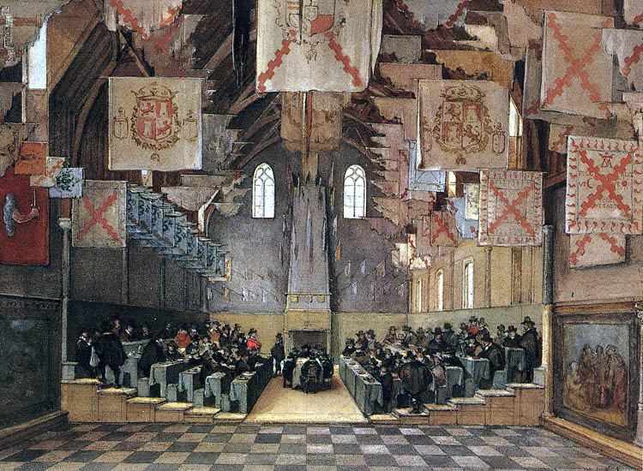
Toen de handelsstad Antwerpen werd veroverd door de Spanjaarden in 1585 kwamen er veel vluchtelingen naar de Republiek. Zij brachten hun kennis, kapitaal en handelsnetwerken mee en gaven via deze manier een enorme impuls aan de handelseconomie. Deze economie was erg in opkomst in de Republiek. Er was in de Republiek een succesvolle graan en hout handel met Scandinavië. Dit leverde erg veel geld op. Ook waren er 3 uitvindingen gedaan in de Republiek deze zorgde voor een toename in de arbeidsproductiviteit in de Republiek. Deze 3 uitvindingen waren: het fluitschip, de houtzaagmolen en een haringbuis dit was een nieuw soort type vissers boot. Door de hoge specialiteitsgraad groeide de economie erg hard in de Nederlandse Republiek. Een belangrijke gebeurtenis is de komt van alle vluchtelingen uit Antwerpen. Zij zorgde uiteindelijk ervoor dat de Nederlandse Republiek in de gouden eeuw kwamen. Belangrijke personen uit dit aspect zijn de mensen die in de Staten Generaal zaten. Deze mensen bestuurde de Republiek. Door de moedernegotie is de Republiek erg rijk geworden. Op de afbeelding hiernaast is de Staten Generaal te zien. Dit aspect word ook wel ‘De bijzondere plaats in staatkundig opzicht en de bloei in economisch en cultureel opzicht van de Nederlandse Republiek’.

De opkomst van de Wereldeconomie
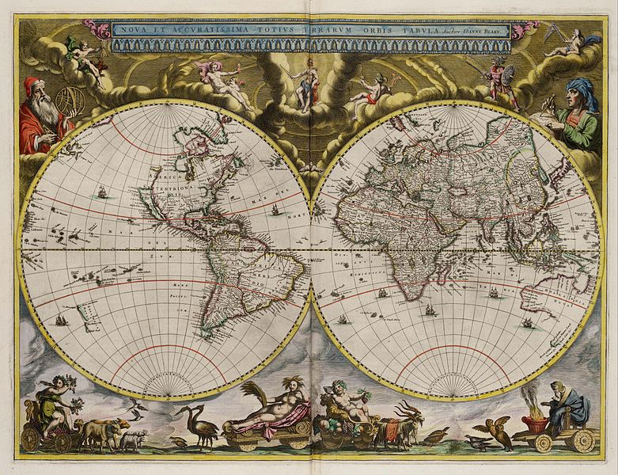
Het handelskapitalisme kwam in de Republiek erg goed tot leven maar dit gebeurde ook in andere Europese landen. In de eerste helft van de 16e eeuw waren de Portugezen en de Spanjaarden de baas op de wereld zeeën. Maar halverwege de 16e eeuw kwam de East India Company ook op dit was een Engelse handelscompagnie. Maar zij verloren de concurrentieslag met de VOC in Indië, daarom richtten de Engelse zich vooral op de kust van India. Eind 17e eeuw overvleugelde de EIC de VOC. Het ging deze tijd erg goed met de Nederlandse Republiek. Deze tijd word ook wel de Gouden Eeuw genoemd. Een belangrijk persoon uit dit aspect is Michiel de Ruyter. Omdat de Republiek een handelsmonopolie had in Indië, werden schepen vaak gekaapt door andere landen. Nederland was in deze tijd vaak in oorlog met Engeland. Om deze oorlogen te winnen werd de Ruyter benoemt tot admiraal van de Nederlandse vloot. Hij heeft de Republiek vaak de overwinning gegeven. Het teken van de Atlas van Major Blaeu is erg belangrijk geweest. Deze werd getekend in 1635 door Willem Blaeu en samengesteld door zijn zoon. In deze atlas was de route vastgelegd en konden schepen sneller naar Indië varen. Dit aspect word ook wel “ Wereldwijde handelscontacten, handelskapitalisme en het begin van een wereldeconomie ”
De wetenschappelijke revolutie
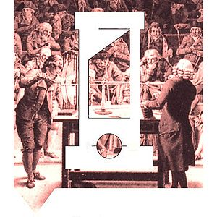
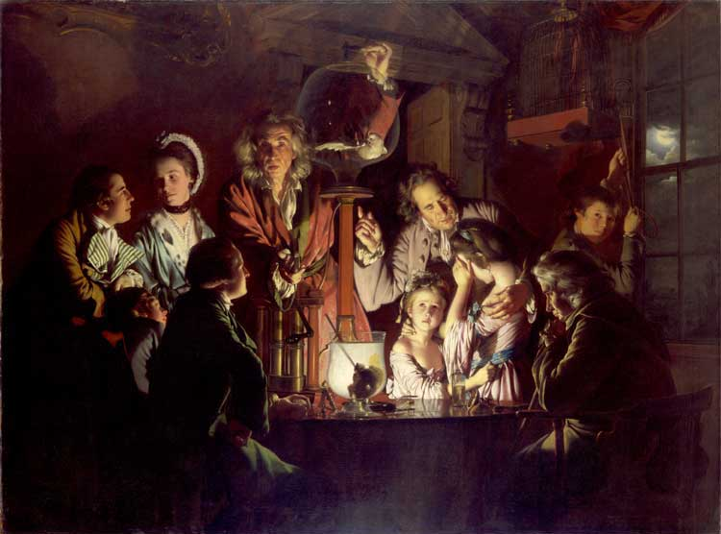
Dit vierde en laatste aspect gaat over de wetenschappelijke revolutie. De wetenschappelijke revolutie gaat erover dat de mensen anders gingen kijken naar de wereld. De mensen gingen ook zelf onderzoeken doen. Er waren twee belangrijke stromingen in de revolutie. Dit waren de mensen die alles beredeneerde ( rationalisme) en de mensen die van alles onderzochten door middel van proefjes (emperisme). Dit speelde zich af in de 17e eeuw. Een van de belangrijkste personen uit dit aspect is Galileo Galilei. Hij blies de stelling van Copernicus nieuw leven in door te zeggen dat de aarde om de zon draait. Dus niet dat de zon om de aarde draait zoals eerder werd gezegd door de kerk. Nu wilde Galileo dit graag bevestigen maar voordat hij dit kon doen werd hem huisarrest opgelegd door de Rooms-Katholieke kerk. Galileo is ook een erg belangrijk persoon uit dit aspect. Op de afbeelding hiernaast is een proef te zien uit de 17e eeuw. Een duif in een glazen pot waar het zuurstof er uit werd gehaald. De duif zat dus in een vacuüm ruimte. Dit was een echte emperisme proefje.

Tijdvak 7 Tijd van pruiken en revoluties 1700-1800
Verlicht denken
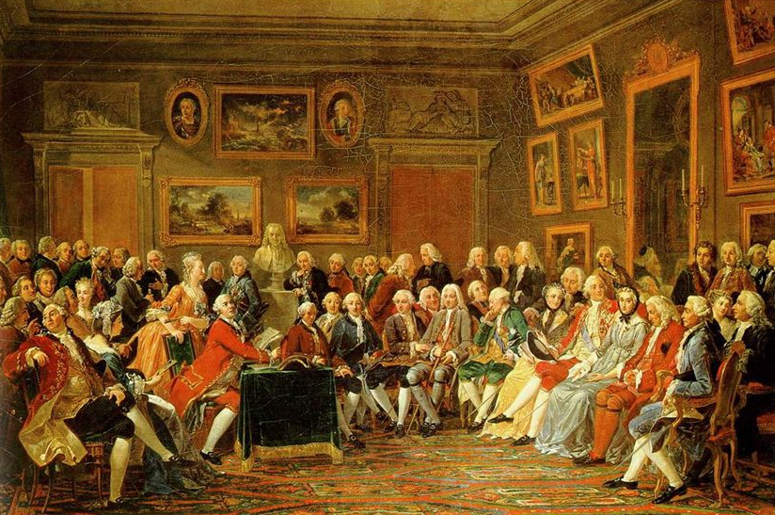
Dit eerste kenmerkende aspect gaat over het verlicht denken. De verlichting is een periode uit de geschiedenis waarin men op een andere manier ging nadenken. Het verstand of de rede kwam centraal te staan in het menselijk handelen. Het verstand bracht als het ware licht in de duisternis daarom heet het ook de verlichting. In de periode van de verlichting werd wetenschap zelfs soms een hobby van rijke adel en velen uit de burgerij. Veel van de verlichte denkers dachten ook anders dan de koning. Zij vonden dat de armoede, honger en uitbuiting verdreven konden worden. In de opvoeding zagen veel verlichters de belangrijkste manier om de samenleving te verbeten en te verlossen van verschillende misvattingen. Volgens Diderot was God geen persoon maar was hij zichtbaar in alle natuurlijke processen. Dit noemde met het Deïsme. Diderot werd gevangengezet door deze uitspraken, maar desondanks verkocht zijn boek zeer goed. Een belangrijk persoon is Voltaire. Hij was een van de eerst die zijn ideeën verspreidde zodat meer mensen zo gingen denken. Door hem is eigenlijk de Verlichting begonnen. Een belangrijke gebeurtenis in dit aspect is dat de Engelsman John Locke hij vond dat alle mensen van nature de zelfde rechten hebben. Wij leven nu nog steeds met dit idee. Dit kenmerkend aspect word ook wel ‘Het rationeel optimisme en verlicht denken in godsdienst, economie en sociale verhoudingen’.
Verlicht absolutisme
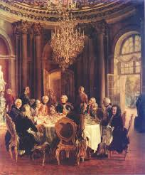
Vorsten zoals de Pruisische koning Frederik II hielden zich vast aan hun absolute macht. Zij hielden zich ook vast aan de voorrechten van de adel. Maar zij probeerden wel een verlicht bestuur in te voeren. Hierbij garandeerde zij bijvoorbeeld godsdienstvrijheid. Dit idee kwam van de Fransman Voltaire. Als een vorst regeert met redelijke argumenten en goed is voor zijn volk, dus verstandig en redelijk regeert, mag hij de absolute macht blijven houden. Deze vorm van Absolutisme word verlicht absolutisme genoemd. Maar Frederik II was een uitzondering. De meeste vorsten moesten niks van de verlichte ideeën hebben. Zij regeerden via het ancien regime. Zij vonden het normaal dat hun macht absoluut was en werden daarin gesteund door de kerk en de adel. In ruil voor hun steun genoten adel en geestelijkheid allerlei privileges. Daarom werden de verlichte ideeën verspreiden via tijdschriften. De makers van de tijdschriften wouden de wetenschappelijke kennis en verlichte ideeën toegankelijk maken voor een groot publiek. Hierdoor ontstonden koffie huizen. Dit waren huizen waar groepen mensen bij elkaar kwamen om over de nieuwe ontdekkingen en ideeën te praten. De burgers namen de nieuwe ideeën niet voor waar aan, maar zij vormden er zelf een oordeel over. Zo ontstond de publieke opinie. Dit aspect word ook ‘Het voortbestaan van het ancien regime met pogingen om het vorstelijk bestuur op eigentijdse wijze vorm te geven ( verlicht absolutisme).
Slavernij en abolitionisme
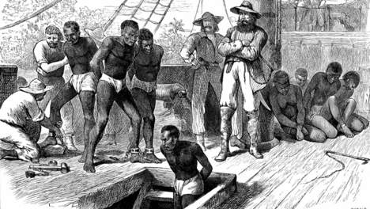
Handelaren uit landen als Engeland, Frankrijk, Duitsland en de Republiek brachten Afrikaanse slaven naar Amerika om daar op plantages te werken. Zij moesten gewassen voor de export verbouwen. Tussen 1500 en 1800 verscheepten de Europese handelaren zo’n tien tot elf miljoen slaven. De meeste slaven gingen allemaal de route van de driehoek handel. Dit was de handel tussen Europa, Afrika en Amerika. Vanuit Europa verscheepten zij textiel, wapens en andere kostbarenheden naar Afrika. Vanuit Afrika gingen boten vol slaven naar Amerika en vanuit Amerika ging suiker, cacao, koffie, tabak en katoen naar Europa. Deze handel word ook de trans Atlantische slavenhandel genoemd. De Republiek verscheepten tussen 1500 en 1800 5% van het totale slaven. Deze gingen naar West-Indië, Suriname en de Antillen. Het abolitionisme streefde naar afschaffing van de slavernij. Deze organisaties werden pas aan het eind van de 18e eeuw opgericht. Dit aspect word ook wel ‘De uitbouw van de Europese overheersing, plantagekoloniën, en trans-Atlantische slavenhandel en de opkomst van het abolitionisme.
Democratische revoluties
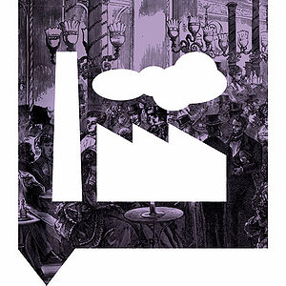
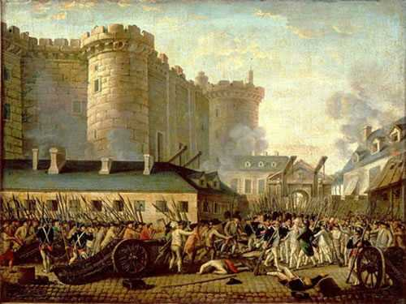
Eind 18e eeuw vinden er in Amerika, Frankrijk en de Republiek der Zeven Verenigde Nederlanden democratische revoluties plaats. In de nieuwe grondwetten werden burgerrechten vast gelegd. Adellijke voorrechten werden afgeschaft. Maar de resultaten waren per land erg verschillend. In Amerika leidde de revolutie tot de stichting van de Verenigde Staten met een democratische grondwet. In de Republiek werd er met behulp van het Franse leger de stadhouder afgezet. Door de afzetting van de stadhouder werd de Republiek een democratie. In Frankrijk liep de revolutie anders. Daar leidde de revolutie uit op een bloederige terreurbewind onder leiding van Jacobijnen. In 1793 werden de koning en koningin ter dood veroordeeld. Zij beiden werden vermoord onder de guillotine. In 1804 werd Napoleon de leider van Frankrijk. Napoleon is een belangrijk persoon in dit aspect. Hij zorgde ervoor dat heel Europa mee deed aan de Franse revolutie. Dit omdat Napoleon grote stukken van Europa veroverde. Op de afbeelding hier naast is de bestorming van de Bastille. De opstandelingen dachten dat de koning en de koningin daar zaten. Dit aspect word ook wel ‘De democratische revoluties in westerse landen, discussies over grondwetten, grondrechten en staatsburgerschap’ genoemd.

Tijdvak Tijd van burgers en stoommachines 1800-1900
Industriële Revolutie
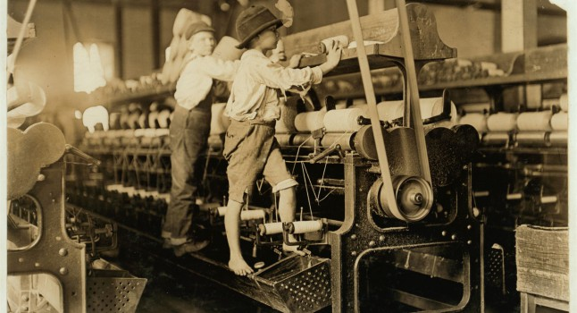
Door de industriële revolutie werd de agrarisch-urbane samenleving een industriële. Met de invoering van gemechaniseerde grootschalige productie. Dit had het gevolg dat veel mensen naar de stad trokken voor werk. Dit omdat ze het thuis niet meer bij konden houden. Ze moesten dus nieuw werk vinden om rond te kunnen komen. Vanaf 1780 gebeurde dit vooral in Engeland. Na 1850 was het ook te merken in Duitsland, Nederland en de Verenigde Staten. Een belangrijke persoon uit dit aspect is James Watt. James Watt heeft de stoommachine zodanig verbeterd dat zij op grote schaal kon worden ingezet in fabrieken. Deze ontwikkeling had grote gevolgen op de economie. Door dat andere bedrijfstakken nu ook stoommachines gingen gebruiken was er veel meer vraag naar steen kool en ijzer. Hierdoor groeide de mijnbouw en de ijzerindustrie. Om deze grondstoffen en eindproducten af te kunnen voeren werden er treinrails aangelegd en werden er kanalen gegraven. Hierdoor vertrokken nog meer mensen naar de steden. Dit was ook meteen een groote gebeurtenis in dit aspect. In de fabrieken werkten ook veel kinderen. Zij konden met hun kleine handen de gesprongen draden weer aan elkaar maken. Dit is ook te zien op de foto hiernaast. Dit aspect word ook wel ‘De industriële Revolutie die in de westerse wereld de basis legde voor een industriële samenleving.

De sociale kwestie
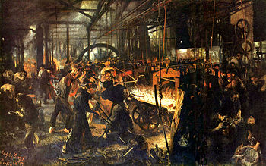
De armoede en de slechte werkomstandigheden van de arbeiders als gevolg van de industrialisering kwamen op de agenda van het parlement. Zwaar werk kende men al jaren. Maar 15 uur op een dag vond men te veel. Dit leidde tot allerlei klachten zoals gezondheidsklachten, stoflongen en tuberculose. Dit gebeurde vooral bij mijnwerkers. Bij mensen die bij het weefgetouw werkten kwam vergroeien van lijf en ledematen vaak voor. Ook leefden de arbeiders in slechte huizen. De huizen stortte regelmatig in of mensen zakt door de vloeren. Ook waren er veel ongedierte en er braken vaak ziektes uit zoals tyfus en cholera. In deze tijden werkten er veel kinderen in de fabrieken. Rond 1860 werkten er een half miljoen Nederlandse kinderen in de fabrieken. In Nederland werd er in 1837 de eerste vakbond opgericht. Deze vakbond heette: Door eendragt t’Zaan verbonden. In 1874 werd het kinderwetje van Houten aangenomen dit was een belangrijke gebeurtenis. Op de afbeelding zijn de slechte werk omstandigheden te zien. Dit aspect word ook wel ‘discussie over de sociale kwestie genoemd.

Modern imperialisme
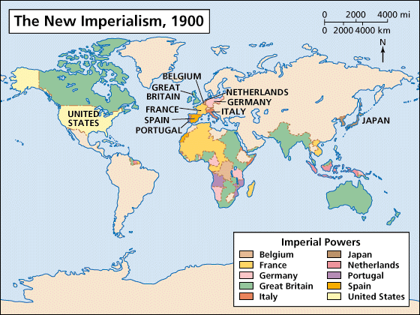
Imperialisme, het streven om van een staat een zo groot mogelijk rijk op te bouwen dor andere staten te veroveren. Vanaf 1870 zochten de meeste landen in Europa naar grondstoffen en afzetmarkten. Dit zochten ze vooral in Afrika. Zij gingen hun kolonies uitbreiden in Afrika en Azië. Zo kregen de Europese landen nog meer macht. Er waren een aantal oorzaken dat de Europese landen zich gingen uitbreiden in Afrika en Azië. Een van de redenen was dat een groot overzees rijk politiek en militair aanzien gaf. Dit is een directe verband tussen modern imperialisme en nationalisme. Ook hadden de Europese landen grondstoffen nodig zoals olie, rubber en katoen. Ook wouden ze de Europese beschaving overbrengen. Maar het imperialisme had ook gevolgen zo waren er verschillende manieren van besturen. De Engelse werkte met het indirect bestuur. Zij lieten de inlandse vorsten aan de macht. Deze moesten wel luisteren naar de Engelse. De Franse kozen voor een direct bestuur. Zij zorgden ervoor dat de Fransen alles regelden in het land. Een belangrijke gebeurtenis uit dit aspect is de bijeenkomst in Berlijn. Hier overlegde de leiders van Europa over de verdeling van Afrika. Op de afbeelding hiernaast is goed te zien hoe de wereld onder het gezag van de Europese landen leefde. Heel Afrika was bezet door Europese landen. Dit aspect word ook ‘De moderne vorm van imperialisme die verband hield met de industrialisatie.

De opkomst van emancipatiebewegingen
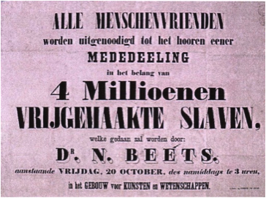
Als gevolg van de industriële revolutie veranderde overal in Europa samenlevingen. Groepen die jaren lang achter gesteld werden zoals, arbeider streefden naar een vol- en gelijkwaardige plaats in de samenleving. De grootse emancipatiebeweging in Nederland was die van de vrouwen. In Nederland kwamen alleen de mannen in aanmerking voor stemrecht. De vrouwen niet ook hadden de mannen toegang tot alle vormen van onderwijs. De vrouw had bijna geen recht op onderwijs en een opleiding. Zo kwam het feminisme opstand. Ook wouden de confessionelen uitbereiding van hun rechten. Op de afbeelding hiernaast is een briefje te zien met een uitnodiging om te horen dat er 4 miljoen slaven zijn vrijgemaakt. Dit aspect heet ook wel ‘De opkomst van emancipatiebewegingen.

Voortschrijdende democratisering
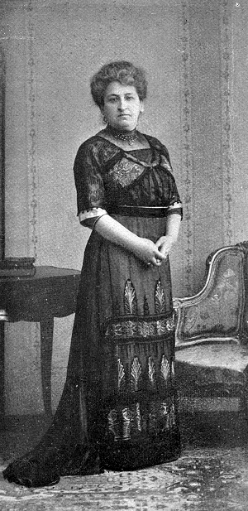
In de 19de eeuw kwam er een proces van democratisering op gang. Waarbij steeds meer mensen betrokken werden in de politieke besluitvorming. In Engeland verlangden ondernemers naar een hervorming van het districtenstelsel. Arbeiders vochten lang voor een uitbereiding van het kiesrecht. Dit groeide uit tot een massa beweging. Rond het midden van de 19de eeuw was het kiesrecht verbonden met het vermogen dat je had. Alleen mannen mochten stemmen. Door de vele acties van de arbeiders en progressieve liberalen werden in West-Europese landen het algemeen mannenkiesrecht ingevoerd. Dit gebeurde in 1848 in Nederland oor de grondwetswijziging van Thorbecke. Een belangrijk persoon uit dit aspect is Aletta Jacobs. Zij is ook de vrouw op de afbeelding. Zij wou in 1883 zich op de kieslijst van Amsterdam zetten. Dit mocht niet. Aletta Jacobs heeft veel protesten gevoerd en uiteindelijk in 1919 kregen vrouwen ook kiesrecht. Aletta Jacobs had als eerste vrouw haar examens goed afgerond en mocht als arts te werk gaan. Dit aspect heet ook wel ‘Voortschrijdende democratisering, met deelname van steeds meer mannen en vrouwen aan het politieke proces
De opkomst van het liberalisme, nationalisme, socialisme, confessionalisme en feminisme
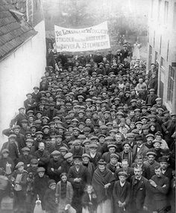
Fabrikanten en arbeiders hadden elkaar nodig in de negentiende eeuw. De fabrikanten wilden zoveel mogelijk winst maken en daarom hielden ze de lonen laag. Maar de arbeiders wilden juist meer geld verdienen. Soms verzetten zij zich dan ook tegen hun werkgevers. Hierbij was hun grootste wapen de staking. Het voornaamste wapen van de fabrikanten was het ontslag.. Bij het liberalisme staat het vrije, ondernemende individu centraal. De liberalen vonden dat de staat zich zo min mogelijk moest bemoeien met de economie. Bij het socialisme staat gelijkheid voorop. De communisten geloofden dat de arbeiders door middel van een revolutie dit arbeidersparadijs zouden moeten bereiken. De sociaaldemocraten streefden eveneens naar een verbetering van de positie van de arbeider maar dan wel via het parlement, in afwachting van de revolutie die zou komen. Dit aspect word ook wel ‘De opkomst van het liberalisme, nationalisme, socialisme, confessionalisme en feminisme genoemd’. Op de afbeelding hiernaast is een protest te zien van een vakbond. Dit gebeurde in deze tijd regelmatig.

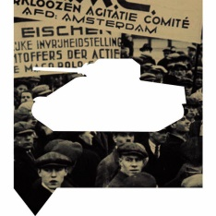
Tijdvak 9 Tijd van wereldoorlogen 1900-1950
propaganda- en moderne communicatiemiddelen, massaorganisaties
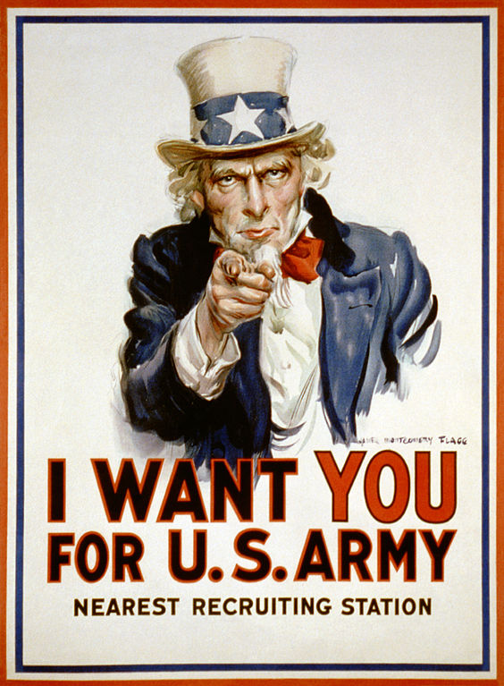
Sinds de 19e eeuw waarden al meer mensen betrokken bij de politiek maar in de 20e eeuw werd iedereen er echt bij betrokken. Dit was omdat het algemeen kiesrecht was ingevoerd. Om te zorgen dat mensen het eens werden met de politiek werd er vaak gebruik gemaakt van propaganda. Met propaganda kon je jezelf juist beter maken of anderen zwart maken. Door technieken zoals film en radio werd dit effect erg versterkt. In totalitaire staten werd er veel gebruikt van propaganda. De regering wilde dat zoveel mogelijk mensen lid werden van massaorganisaties. Een bekend voorbeeld van propaganda in het Amerikaans leger in de eerste wereldoorlog (zie afbeelding). Uncle Sam die zegt dat je je moet aanmelden voor de U.S.ARMY. Dit aspect word ook wel ‘De rol van moderne propaganda- en communicatiemiddelen en vormen van massaorganisatie. Dit gebeurde allemaal vanaf 1900 tot en met 1945.

Communisme, fascisme/ nationaal-socialisme
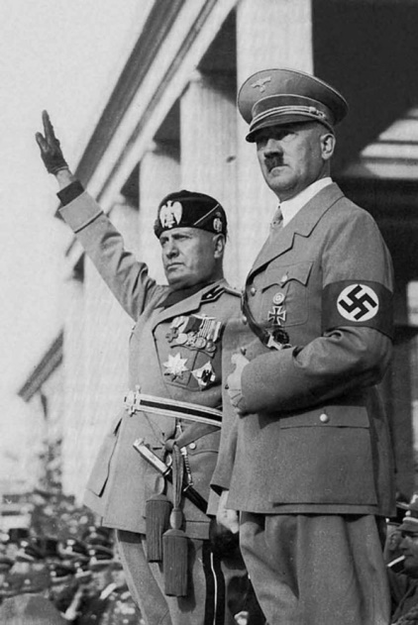
Na de eerste wereldoorlog werden er een paar totalitaire staten opgericht. Dit houd in dat de regering in deze landen alles bepaald over het leven vaan zijn inwoners. Ze hersenspoelen de bevolking zo totdat ze denken dat allemaal hetzelfde denken. Als je tegen bent word je gezien als een vijand. In Duitsland, Italië en de Sovjet-Unie ontstonden totalitaire staten. In Duitsland ontstond het nationalisme dit lijkt het meeste op fascisme. Maar kenmerkend voor het nationalisme is de rassenleer, de extreme joden haat en het grondgebied groter te maken met behulp van oorlogen. In Italië ontstond het fascisme. Hier weegt het belang van het land veel zwaarder dan het belang van het volk. Een fascistisch land heeft ook een dictator. In de Sovjet-Unie ontstond een het communisme. In een communistische samenleving heeft niemand privébezittingen maar alles is gemeenschappelijk bezit. Een bekende leider is Jozef Stalin hij leidde de Sovjet-Unie vanaf 1922 tot en met 1953. Op de afbeelding hiernaast staan de leiders van Duitsland en Italie tijdens de tweede wereldoorlog. Hitler was erg natiolistisch en Benito Mussolini was er fascistisch ingesteld dit zijn ook twee erg belangrijken personen uit dit aspect. Kenmerkend voor deze 3 soorten is dat ze allemaal 1 leider hebben. Dit aspect word ook wel ‘Het in praktijk brengen van de totalitaire ideologieen communisme en fascisme/nationaalsocialisme’.
De crisis van het wereldkapitalisme
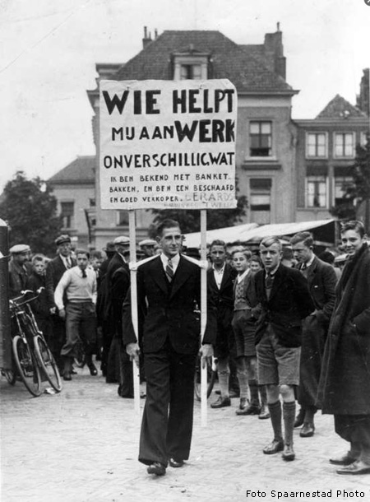
Door de industrialisatie in de 19e eeuw ging het goed met wereld economie. Er was een bloeiend kapitalisme ontstaan. Iedereen kocht van alles maar met veel geleend geld. Dit kon niet goed blijven gaan. In 1929 vielen de beurzen in Amerika. De Amerikaanse crisis was een feit geworden. Doordat Duitsland veel geld had geleend van Amerika en Amerika dat geld zo snel mogelijk terug wilde ontstond er in Duitsland ook een crisis omdat Duitsland het geld niet had om Amerika terug te betalen. Ook veel andere landen hadden geld geleend van Amerika, zij kregen nu ook problemen en kwamen zo ook in een economische crisis. Er ontstond veel werkeloosheid. Elke regering loste dit op zijn eigen manier op. Amerika deed helemaal niks want de economie zou dit zelf wel kunnen oplossen. Dit bleek niet zo te zijn en met de verkiezingen won Rooseveld. Hij deed wel wat aan het probleem en zo werd de crisis weer opgelost. Rooseveld is ook in dit aspect een zeer belangrijk persoon. Ook Nederland had last van de crisis. De regering koos om zo min mogelijk te inversteren in de economie. De Nederlandse economier bloeide weer op na de Tweede Wereldoorlog. Dit aspect word ook wel ‘De crisis van het wereldkapitalisme’ genoemd.
Twee wereldoorlogen
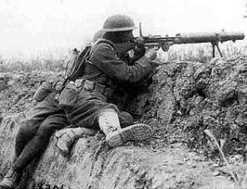
Van 1914 t/m 1918 was de eerste wereld oorlog, deze oorlog was tussen Duitsland en Oostenrijk (de centralen) en Groot-Brittannië, Frankrijk, Rusland en later de VS (de geallieerden). De oorlog ontstond doordat de landen nationalistische ideeën hadden en imperialistische gevoelens, ook waren de bondgenootschappen belangrijk, hierdoor werden er veel landen betrokken bij de oorlog. Er waren al lang spanningen maar de druppel was dat Frans Ferdinand werd vermoord. Duitsland steunde Oostenrijk en viel ook meteen Frankrijk binnen via België, alleen zou Groot-Brittannië België helpen als ze werden aangevallen dus deed Engeland ook ineens mee met de oorlog. Het was een loopgraven oorlog waar veel doden vielen. Duitsland moest op 2 fronten vechten en nadat Amerika erbij kwam redde Duitsland het niet meer en verloor. Het verdrag van Versailles werd opgesteld, de geallieerden wilden voorkomen dat Duitsland nog groot kon worden en legde hoge boetes op en er mocht geen leger opgebouwd worden.
De tweede wereld oorlog ontstond doordat Hitler aan de macht kwam en Duitsland weer groot wou maken, hij was het niet eens met het verdrag van Versailles en negeerde het, de geallieerden deden er niks tegen want ze wouden geen nieuwe oorlog. Hitler had ook ‘lebensraum’ nodig voor zijn volk dus moest er land bij komen. Ook wilde de Duitsers natuurlijk wraak nemen op WOI. Ze veroverden een groot gebied waar ook het antisemitisme werd toegepast, 6 miljoen joden werden vermoord. Er kwam in 1945 een einde aan en Duitsland werd verdeeld in een Communistisch gedeelte en een kapitalistisch gedeelte. Het verdrag van versailles was erg belangrijk want dat zorgde voor het einde van Wol. Keizer Wilhelm ll en Adolf Hitler zijn belangrijke personen uit deze tijd want zij begonnen de oorlogen. Dit aspect word ook wel ‘het voeren van twee wereldoorlogen genoemd’.
Genocide op de Joden
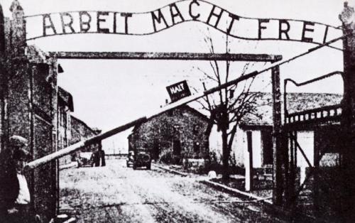
Volgens het Duitse rassenleer was er maar 1 ras dat goed was voor de wereldverovering. Dit was het Arisch ras. De Joden waren slecht en kregen overal de schuld van. Vanaf 1933 werden Joden gediscrimineerd. In 1935 werden de Neurenberger Wetten vastgelegd. Hierin stond dat de Joden alleen nog maar met Joden mochten trouwen. Ook verloren Joden hun burgerrechten. De nacht van 9 op 10 november werden er een georganiseerde aanval op de Joden gepleegd. Deze nacht word ook wel Kristalnacht genoemd. Tijdens de holocaust zijn er 6 miljoen Joden vermoord in vernietigingskampen. De vernietigingskampen stonden vooral in Polen want daar woonden de meeste Joden. Hitler in dit aspect een belangrijk persoon omdat hij haat had tegen de joden en samen met andere bedacht hij de grootschalige genocide. De tekst ‘Arbeit macht frei’ stond op alle poorten van de concentratiekampen en vernietigingskampen. Allen in het kamp Buchenwals stond er: ‘Jedem das Seine’. Dit aspect word ook wel ‘Racisme en discriminatie die leidden tot genocide, in het bijzonder op de Joden’.
De Duitse bezetting van Nederland
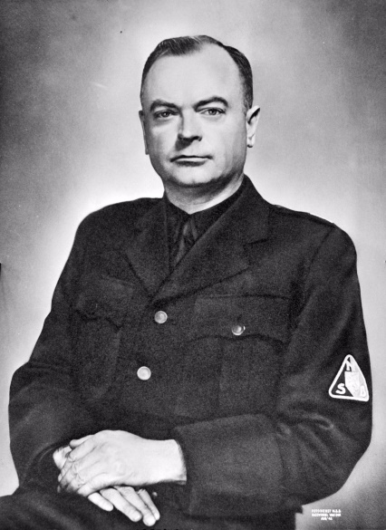
Op 10 mei 1940 werd Nederland binnengevallen door Duitsland. Nederland werd in 5 dagen veroverd, nadat de Duitsers dreigden om ook andere steden te gaan bombarderen zoals Rottendam. De Duitsers wouden dat de Nederlanders het zelfde gingen denken als de Duitsers. Hier gebruikte ze propaganda voor. De Nederlanders reageerden verschillend. Sommigen gingen samenwerken met de Duitsers dit deden vooral de NSB’ers. Andere gingen zich verzetten en pleegden aanslagen op Duitse officieren. De meeste mensen paste zich aan en accepteerden dat de Duitsers nu de baas waren. Arthur Seyss-Inquart werd door Hitler benoemd tot rijkscommissaris voor het bezette Nederlandse gebied. Hij was een belangrijk persoon uit dit aspect. Op de afbeeling hiernaast is Anton Mussert afgebeeld hij was de leider van de NSB en hij was een fannatieke supporter van de NSDAP. Dit aspect word ook wel ‘De Duitse bezetting van Nederland genoemd’.
Moderne oorlogsvoering
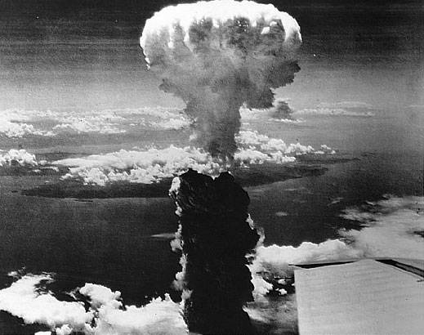
De oorlogen waren nog nooit geweest zoals ze nu zijn, dit kwam door de industrialisatie, die had ervoor gezorgd dat er veel nieuwe technieken kwamen op het gebied van oorlog voeren. Hierdoor werden de oorlogen een stuk dodelijker. In de eerste wereldoorlog kwamen de meeste soldaten om in de loopgraven. In de tweede wereldoorlog werd de bevolking ook vaak getroffen door de luchtbombardementen. Dit was nog nooit eerder gebeurt. De Duitser bombardeerde steden tot te grond gelijk om zo het land over te laten geven. Zoals er in Nederland is gebeurt bij het bombardement van Rotterdam. Bij deze bombardementen kwamen veel burgers om, dit had het doel om de mensen tegen de regering te laten staan. Zodat ze zich zouden gaan overgeven. De geallieerden gingen later in de oorlog over op systematisch bombarderen van Duitse steden. Een belangrijke gebeurtenis is het bombardement op Hiroshima en Nagasaki, de Amerikanen hadden 2 atoombommen gegooid op de steden. Hierdoor waren er ongeveer 250.00 slachtoffers gevallen. Als gevolg van stralingsziektes en kanker zouden er nog enige honderdduizenden slachtoffers gevallen. Een belangrijk persoon uit dit aspect is Hitler, hij begon met op grote schaal bombarderen. Dit aspect word ook wel ‘Verwoestingen op niet eerder vertoonde schaal door massavernietigingswapens en de betrokkenheid van de burgerbevolking bij oorlogvoering.

Verzet tegen het imperialisme
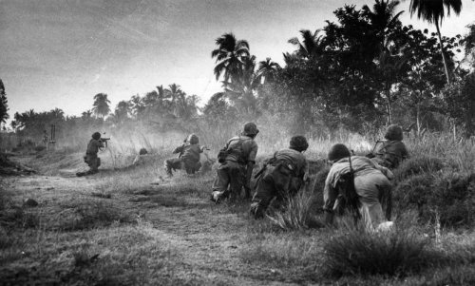
In de tijd tussen de eerste wereld oorlog en de tweede wereld oorlog, interbellum, groeide in de kolonies het verzet tegen het imperialisme, dit was in de Azië het geval maar niet in Afrika. Dit had meerdere redenen, de inheemse jongeren kregen westers onderwijs en leerde dus de ideeën van de westerlingen en verder werden er ook soldaten uit de kolonies gehaald, dat wouden de mensen natuurlijk niet. Ook had het westen in de eerste wereld oorlog laten zien dat ze toch niet zo beschaafd en ontastbaar waren als dat de mensen dachten. Toch voor het einde van de tweede wereld oorlog was er nog geen onafhankelijkheid gekomen van de koloniale gebieden. In Brits-Indië wou de bevolking onder leiding van Gandhi onafhankelijkheid, dit lukte. Nederlands-Indië volgde dit voorbeeld en kwam ook in opstand onder leiding van Soekarno. Ho Chi Minh is ook een belangrijke persoon uit deze tijd want hij zorgde voor de onafhankelijkheid in Vietnam. Dit aspect word ook wel ‘Vormen van verzet tegn het West-Europese imperialisme’.
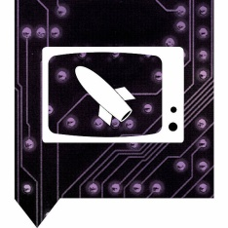
Tijd van televisie en computer 1950-heden
Koude oorlog en nieuwe spanningen
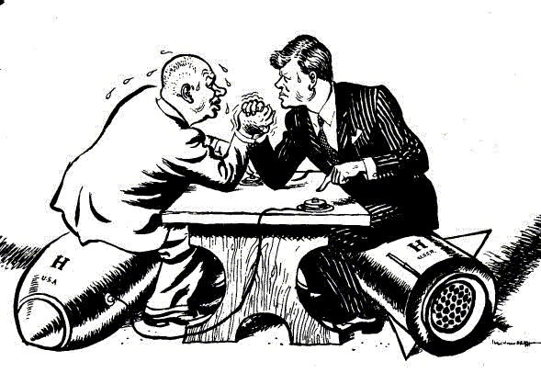
Na de oorlogen waren veel landen uitgeput en sommigen verwoest, en zij moesten dus weer opgebouwd worden. Er ontstonden nieuwe grootmachten, het kapitalistische Amerika en het communistische Sovjet-Unie. De Amerikanen zagen het communisme als een bedreiging zij waren bang voor nieuwe totalitaire dictaturen. De Sovjet-Unie wou het communisme verspreiden. Ze hadden dus precies tegenovergestelde bedoelingen. De beide landen zorgden er voor dat ze goed bewapend waren voor als er een nieuwe oorlog kwam. De wapenwedloop kwam op gang. Dit ging vooral over grote wapen zoals kernwapens. Door deze wapenwedloop dreigde er een atoomoorlog aan te komen wat de hele aarde kon verwoesten. Deze tijd heet de Koude Oorlog omdat er nooit echt gevochten is. Er waren wel ‘kleinere’ conflicten. Dit was bijvoorbeeld de Vietnam oorlog. Amerika wou voorkomen dat Vietnam communistisch werd en hielp Zuid-Vietnam, terwijl de Sovjet-Unie Noord-Vietnam hielp om Zuid-Vietnam over te nemen. Na de tweede wereldoorlog werd Duitsland verdeelt tussen Engeland, Frankrijk, Amerika en de Sovjet-Unie. Duitsland werd verdeelt in twee republieken: de BRD (Bondsrepubliek Duitsland) en de DDR (Duitse Democratische Republiek). Veel mensen waren niet tevreden in de DDR en vluchten naar de BRD. Om te voorkomen dat veel mensen vluchten bouwde de DDR de Berlijnse muur. De Berlijnse muur viel in 1989. Snel hierna viel ook de Sovjet-Unie uit elkaar. Een belangrijk persoon uit dit aspect is Gorbatsjov hij zorgde voor vrede tussen Amerika en de Sovjet-Unie. Dit aspect word ook wel ‘De verdeling van de wereld in twee ideologische blokken in de greep van een wapenwedloop en de daaruit voortvloeiende dreiging van een atoomoorlog’.

Dekolonisatie
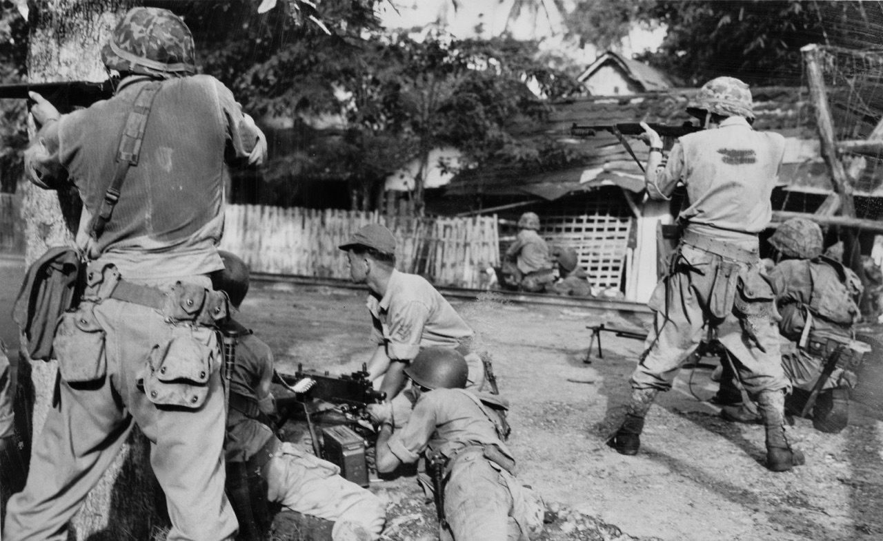
Na de tweede wereldoorlog werden veel kolonies zelfstandig. Dit was van 1964-1957 in Azië en 1956-1964 werden bijna alle Afrikaanse kolonies zelfstandig. Een reden voor deze dekolonisatie in Oost-Azië is dat Japan een groot deel in bezit had. Veel landen slaagden er niet in omdat Japan zich zelf moest herstellen. Zo ook Engeland die na de oorlog erg was uitgeput dat Brits-Indië zelfstandig werd. De kolonies wouden over hun eigen land beslissen en ze waren er achter gekomen dat het westen ook niet perfect was. Ook Nederland raakte zijn koloniën kwijt. In 1949 moest Nederland Indonesië laten nadat ze op hun vingers waren getikt door Engeland. Een belangrijk persoon was Mahatna Ghandi, hij spoorde als eerst de Aziaten aan om onafhankelijk te worden. Dit aspect word ook wel ‘De dekolonisatie die een eind maakte aan de westerse hegemonie in de wereld’.
De eenwording van Europa
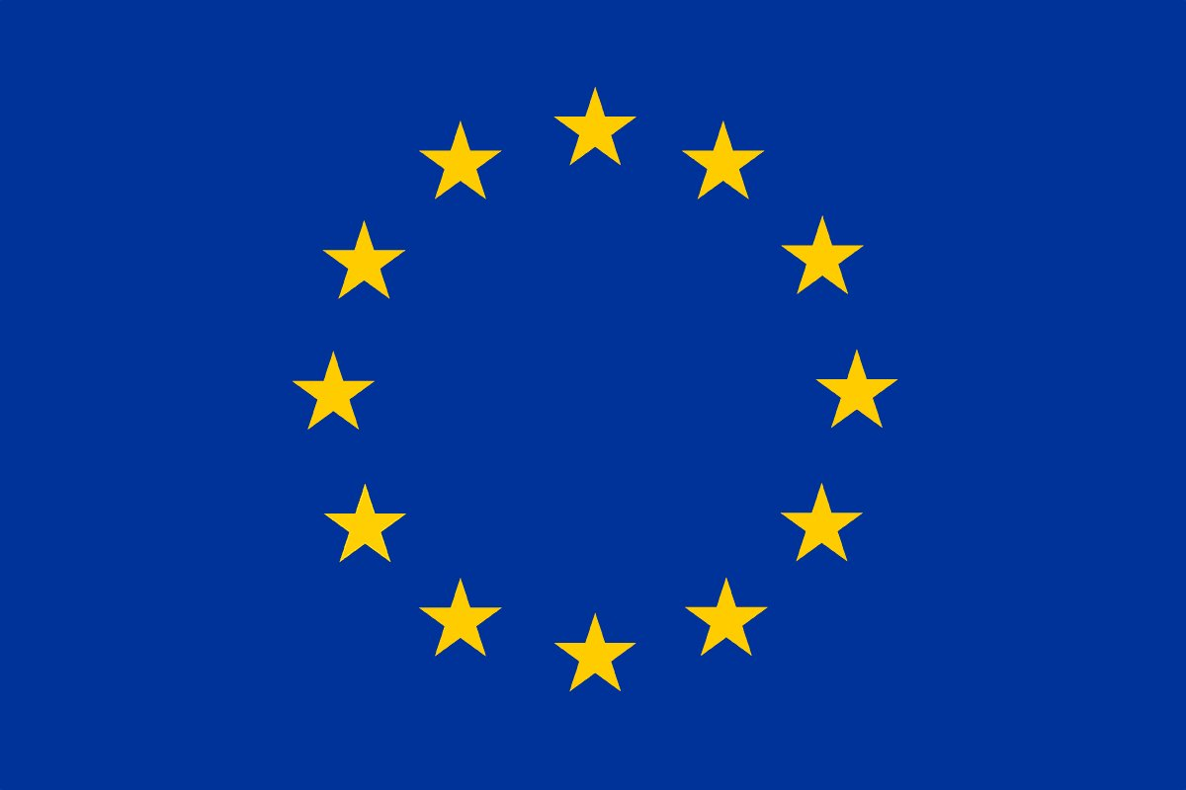
Na de tweede wereldoorlog waren er 2 grootmachten ontstaan: Amerika en de Sovjet-Unie. Europa zat daar tussen in. Om sterk te staan en een nieuwe oorlog te voorkomen. Doordat ook economische landen aan elkaar werden verbonden kon een oorlog minder snel ontstaan. In 1957 werd de Europese Economische Gemeenschap (EEG) opgericht. In de EEG zaten 6 landen: Nederland, België, West-Duitsland, Frankrijk, Italië en Luxemburg. In 1993 werd EEG de EU. Na de val van de Berlijnse muur in 1989 kwamen er 15 landen bij. Robert Shuman is een belangrijk persoon uit dit aspect, hij zette de eerste stappen naar de een wording van Europa. Dit aspect word ook wel ‘De eenwording van Europa’ genoemd.

De Westerse welvaar die leidde tot sociaal-culturele veranderingsprocessen
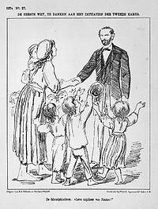
Na de tweede wereldoorlog kwam er een ongekende economische groeit tot stand in het westen vanaf 1948/1973. Dankzij deze groei maakten regeringen een verzorgingsstaat. Dit houdt in dat er sociale wetten kwamen voor mensen die ziek zijn of werkloos en dat ze toch noch geld krijgen. De welvaart nam erg toe en de sociale zekerheid ook. Er kwamen grote sociaal-culturele veranderingen. Het individu kwam centraal te staan en er kwam secularisatie, dit betekent dat de invloed van de kerk afneemt. De normen en waarden werden ook anders. Er ontstond een jeugdcultuur en de tweede feministische golf kwam op gang. Een belangrijk persoon uit dit aspect is meneer Van Houten. Hij zorgde er voor dat het kinderwetje van van Houten werd aangenomen. Dit aspect word ook wel ‘De toenemende westerse welvaart die vanaf de jaren zestig van de 20e eeuw aanleiding gaf tot sociaal-culturele veranderingsprocessen.

De multiculturele samenleving
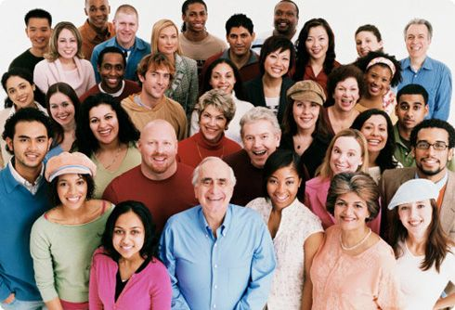
Omdat het erg goed ging met de economie kon het werk dat er allemaal was niet meer alleen door de inwoners gedaan worde. In de westerse landen waren gastarbeiders nodig zoals Marokkanen, Italianen en Turken. Hierdoor kwamen veel islamieten in het christelijke westen. Doordat het zo goed ging in het westen trok dat ook anderen mensen aan. Zoals Surinamers en later asielzoekers zij kwamen naar het rijke westen toe. De migratie bleef aanhouden en er kan vaak gesproken worden over een multiculturele samenleving. Zo ontstond er grotere diversiteit aan leefpatronen en individualisme werd ontwikkeld. Dit aspect word ook wel ‘De ontwikkeling van pluriforme en multicultirele samenlevingen genoemd.

